Resumo
A crescente complexidade dos sistemas distribuídos tem levado a uma geração massiva de logs durante a execução das aplicações, tornando a análise manual desses dados uma tarefa cada vez mais custosa e propensa a erros. É nesse contexto que ferramentas baseadas em Inteligência Artificial, particularmente Large Language Models (LLMs), aparecem como uma alternativa interessante para a automatização de tarefas de suporte ao diagnóstico de falhas.
Este trabalho apresenta uma avaliação experimental do uso de Large Language Models para a classificação automática de categorias de falhas observáveis em logs de sistemas distribuídos. Para isso, é proposto um pipeline experimental composto pelas etapas de caracterização dos conjuntos de dados, anonimização dos logs industriais, pré-processamento, construção de uma taxonomia de categorias de falhas e comparação entre diferentes abordagens de classificação, incluindo métodos baseados em palavras-chave, TF-IDF e LLMs.
Os experimentos utilizam dois conjuntos de dados complementares: um dataset público (HDFS), empregado na avaliação quantitativa dos classificadores por possuir rótulos previamente definidos, e um conjunto de logs reais provenientes de ambiente coorporativo, utilizado como estudo de caso para analisar a aplicabilidade da abordagem em um cenário de produção.
Espera-se que os resultados obtidos contribuam para uma melhor compreensão das potencialidades e limitações dos Large Language Models na classificação automática de categorias de falhas em logs, além de disponibilizar um pipeline experimental reproduzível que possa apoiar pesquisas futuras na área de Engenharia Inteligente de Software.
Palavras-chave: Large Language Models, Engenharia Inteligente de Software, Logs de Sistemas, Classificação de Falhas, Sistemas Distribuídos.

1 Introdução
Sistemas distribuídos modernos produzem continuamente enormes volumes de logs que documentam eventos de execução, mensagens de diagnóstico, erros e comportamento dos componentes da infraestrutura. Esses logs são essenciais para que as equipes de monitoramento, manutenção e suporte possam investigar incidentes e entender o comportamento dos sistemas em produção.
Entretanto, o crescimento da complexidade das aplicações e do volume de dados produzidos tornou a análise manual desses logs uma atividade cada vez mais difícil, demorada e sujeita a erros. Em ambientes corporativos, é comum que um único incidente produza milhares ou até milhões de linhas de log, tornando inviável a inspeção manual e aumentando o tempo necessário para identificar evidências relevantes para o diagnóstico do problema.
Nos últimos anos, os Large Language Models (LLMs) passaram a demonstrar elevado desempenho em tarefas de compreensão de linguagem natural, classificação de textos e geração de conhecimento contextualizado. Essas capacidades despertaram interesse da comunidade de Engenharia de Software quanto ao uso desses modelos para apoiar atividades tradicionalmente executadas por especialistas, incluindo análise de código-fonte, detecção de defeitos, geração de testes e interpretação de logs.
Apesar desse avanço, ainda existem poucos estudos que investigam, de forma experimental, a aplicação de LLMs para classificação automática de categorias de falhas em logs de sistemas distribuídos utilizando simultaneamente conjuntos de dados públicos e logs coorporativos reais. Além disso, muitos trabalhos concentram-se exclusivamente na utilização de modelos de linguagem, sem realizar comparações com abordagens tradicionais de classificação, como técnicas baseadas em palavras-chave ou métodos vetoriais, dificultando uma avaliação abrangente dos benefícios proporcionados pelos LLMs.
Diante desse cenário, este trabalho propõe uma avaliação experimental do uso de Large Language Models para classificação automática de categorias de falhas observáveis em logs de sistemas distribuídos. Para isso, será desenvolvido um pipeline experimental composto pelas etapas de caracterização dos conjuntos de dados, anonimização dos logs empresariais, pré-processamento, construção de uma taxonomia de categorias de falhas, implementação de métodos de classificação baseados em palavras-chave, TF-IDF e LLMs, seguido da comparação dos resultados por meio das métricas Accuracy, Precision, Recall e F1-score.
Os experimentos serão conduzidos utilizando dois conjuntos de dados complementares: um dataset público (HDFS), empregado na avaliação quantitativa dos classificadores por possuir rótulos previamente definidos, e um conjunto de logs reais provenientes de ambiente coorporativo, utilizado como estudo de caso para analisar a aplicabilidade da abordagem em um cenário de produção.
Como principais contribuições, espera-se: (i) desenvolver um pipeline experimental reproduzível para classificação automática de categorias de falhas em logs de sistemas distribuídos; (ii) comparar o desempenho de abordagens tradicionais e de Large Language Models; e (iii) investigar a aplicabilidade dessas técnicas em ambientes coorporativos reais.

2 Fundamentação Teórica
2.1 Logs de Sistemas Distribuídos
Logs são registros textuais produzidos por sistemas computacionais durante sua execução, contendo informações sobre eventos, mensagens de diagnóstico, operações executadas e possíveis falhas ocorridas ao longo do funcionamento da aplicação. Esses registros constituem uma das principais fontes de informação para atividades de monitoramento, depuração, auditoria e manutenção de sistemas de software.
Em sistemas distribuídos, onde vários componentes operam de forma independente e se comunicam por meio de uma rede, os logs são gerados de forma contínua e descentralizada. Como resultado, um único evento pode gerar milhares ou até milhões de logs em diversos serviços, o que torna inviável a identificação manual dos dados que ajudam a diagnosticar o problema.
Além do elevado volume de dados, logs de sistemas distribuídos frequentemente apresentam elevada heterogeneidade estrutural. Dependendo da tecnologia empregada, os registros podem estar organizados em formato textual tradicional ou em formatos estruturados, como JSON, contendo diferentes atributos, níveis de severidade e informações contextuais. Essa diversidade dificulta a aplicação de técnicas convencionais de análise e exige etapas de pré-processamento e padronização antes da utilização de métodos automáticos de classificação.
Neste trabalho, essa característica foi observada durante a caracterização dos conjuntos de dados experimentais, na qual os logs empresariais apresentaram registros tanto em formato JSON quanto em formato textual tradicional, reforçando a necessidade de um pipeline de processamento capaz de tratar diferentes estruturas de entrada.
2.2 Large Language Models
Large Language Models (LLMs) são modelos de Inteligência Artificial treinados em grandes volumes de dados textuais com o objetivo de compreender, gerar e manipular linguagem natural. Esses modelos são construídos, predominantemente, sobre a arquitetura Transformer, proposta por Vaswani et al. (2017), que introduziu o mecanismo de atenção (self-attention), permitindo capturar relações semânticas entre palavras mesmo em textos longos e complexos.
Ao contrário das abordagens tradicionais que se baseiam em regras ou em características extraídas manualmente, os LLMs aprendem representações linguísticas durante uma fase de pré-treinamento sobre diversas coleções de dados textuais. Esse processo capacita o modelo a adquirir conhecimento estatístico sobre como as palavras se relacionam, como estão organizadas e quais são os padrões de uso, o que torna desnecessário criar algoritmos distintos para cada tarefa que o modelo pode vir a desempenhar.
Nos últimos anos, a utilização de LLMs expandiu-se significativamente para aplicações em Engenharia de Software. Estudos recentes demonstram resultados promissores em tarefas como geração de código, detecção de defeitos, sumarização de documentação, análise de requisitos, geração de casos de teste e interpretação de mensagens de erro e logs de sistemas. Esse avanço tem motivado investigações sobre o potencial desses modelos para apoiar atividades tradicionalmente realizadas por especialistas humanos.
Uma característica importante dos LLMs é sua capacidade de executar tarefas por meio de instruções em linguagem natural, conhecidas como prompts. Diferentemente de modelos supervisionados tradicionais, que normalmente exigem treinamento específico para cada tarefa, os LLMs podem realizar inferências diretamente a partir da descrição do problema fornecida pelo usuário.
Entre as principais estratégias de utilização desses modelos destacam-se o Zero-Shot Prompting e o Few-Shot Prompting. No paradigma Zero-Shot, o modelo recebe apenas a descrição da tarefa e deve produzir uma resposta sem exemplos prévios. Já no Few-Shot Prompting, além da descrição da tarefa, são fornecidos alguns exemplos de entrada e saída, permitindo que o modelo identifique o padrão esperado e adapte seu comportamento durante a inferência. Trabalhos recentes indicam que essa estratégia pode aumentar significativamente a qualidade das respostas em tarefas de classificação e raciocínio.
Neste trabalho, os Large Language Models serão avaliados como classificadores automáticos de categorias de falhas observáveis em logs de sistemas distribuídos. Serão investigadas duas estratégias de utilização — Zero-Shot e Few-Shot — comparando seu desempenho com abordagens tradicionais baseadas em palavras-chave e TF-IDF. Essa comparação permitirá avaliar não apenas a capacidade dos LLMs de interpretar mensagens de log, mas também os ganhos obtidos em relação a métodos amplamente utilizados na literatura.
2.3 Classificação Automática de Logs
A análise automática de logs constitui uma importante linha de pesquisa na Engenharia de Software, especialmente em sistemas distribuídos, nos quais grandes volumes de registros são gerados continuamente durante a execução das aplicações. O objetivo dessas técnicas é identificar padrões relevantes, detectar falhas, apoiar o diagnóstico de incidentes e reduzir o esforço necessário para análise manual dos registros produzidos pelos sistemas.
Historicamente, uma das abordagens mais utilizadas consiste na aplicação de regras baseadas em palavras-chave. Nesse método, mensagens contendo termos específicos, como timeout, exception, connection refused ou permission denied, são associadas a categorias previamente definidas. Embora essa estratégia apresente baixo custo computacional e seja relativamente simples de implementar, sua eficácia depende diretamente da qualidade das regras estabelecidas e do conhecimento do especialista responsável pela sua construção. Além disso, pequenas variações na redação das mensagens podem comprometer significativamente a capacidade de classificação.
Como alternativa às abordagens baseadas em regras, técnicas de representação vetorial passaram a ser amplamente utilizadas em tarefas de classificação textual. Entre essas técnicas, destaca-se o Term Frequency–Inverse Document Frequency (TF-IDF), que representa documentos por meio da importância estatística de seus termos em relação ao conjunto de dados. Essa representação possibilita a aplicação de algoritmos tradicionais de aprendizado de máquina e de medidas de similaridade textual, reduzindo parcialmente a dependência de regras manuais e permitindo maior generalização em diferentes cenários.
Mais recentemente, os Large Language Models ampliaram significativamente as possibilidades de classificação automática de textos ao incorporar capacidades de compreensão semântica adquiridas durante o processo de pré-treinamento em grandes volumes de dados. Diferentemente das abordagens baseadas exclusivamente em frequência de palavras ou em regras pré-definidas, esses modelos são capazes de interpretar o contexto das mensagens e inferir relações semânticas entre diferentes descrições de falhas, mesmo quando expressas de maneiras distintas.
Entretanto, apesar dos avanços observados, ainda existem poucos estudos que realizam comparações experimentais entre métodos tradicionais e Large Language Models utilizando conjuntos de dados de logs de sistemas distribuídos. Em muitos casos, as pesquisas concentram-se exclusivamente na avaliação dos modelos de linguagem, dificultando a compreensão dos ganhos efetivamente obtidos em relação a abordagens mais simples e amplamente empregadas na prática.
Diante desse contexto, este trabalho propõe uma avaliação experimental comparando três estratégias de classificação automática de categorias de falhas observáveis em logs: (i) classificação baseada em palavras-chave, representando uma abordagem determinística e de baixa complexidade; (ii) classificação baseada em TF-IDF, representando uma abordagem estatística tradicional; e (iii) classificação utilizando Large Language Models, empregando estratégias de Zero-Shot Prompting e Few-Shot Prompting. Essa comparação permitirá analisar as vantagens, limitações e aplicabilidade de cada abordagem em diferentes conjuntos de dados, fornecendo uma avaliação abrangente do potencial dos LLMs para análise automática de logs.

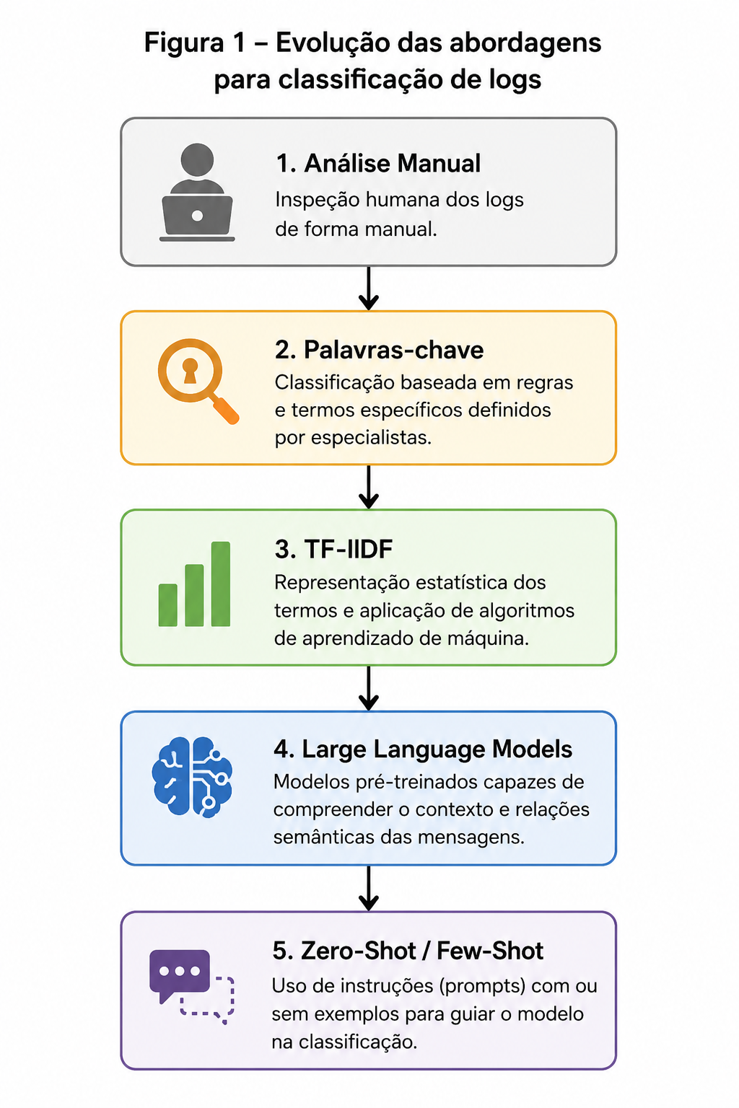
3 Trabalhos Relacionados
Nos últimos anos, a aplicação de técnicas de Inteligência Artificial na Engenharia de Software tem recebido crescente atenção da comunidade científica, especialmente após o avanço dos Large Language Models (LLMs). Esses modelos passaram a ser empregados em diversas tarefas, como geração de código, análise de requisitos, detecção de defeitos, interpretação de mensagens de erro e apoio ao diagnóstico de falhas. No contexto da análise automática de logs, observa-se um crescimento significativo no número de pesquisas que exploram o potencial dessas técnicas para reduzir o esforço humano na investigação de incidentes e aumentar a eficiência das atividades de manutenção de software.
3.1 Large Language Models na Engenharia de Software
Entre os trabalhos recentes destaca-se LLM-Based Automated Diagnosis of Integration Test Failures at Google, que investiga a utilização de Large Language Models para apoiar o diagnóstico de falhas em testes de integração. O estudo demonstra que modelos de linguagem são capazes de interpretar mensagens de erro e identificar informações relevantes para auxiliar desenvolvedores durante o processo de depuração.
Embora apresente resultados promissores, o foco da pesquisa está restrito ao diagnóstico de falhas em testes de integração. O trabalho não aborda especificamente a classificação automática de categorias de falhas em logs de sistemas distribuídos nem realiza comparações com métodos tradicionais de classificação, como abordagens baseadas em palavras-chave ou técnicas estatísticas.

3.2 Large Language Models aplicados à análise de logs
Outro trabalho relevante é LogExpert: Log-based Recommended Resolutions Generation using Large Language Models, que propõe a utilização de LLMs para gerar recomendações automáticas de resolução a partir de registros de log.
Diferentemente da proposta apresentada neste trabalho, o objetivo do LogExpert concentra-se na geração de recomendações após a análise dos registros, enquanto a presente pesquisa investiga a etapa anterior do processo, dedicada à classificação automática das categorias de falhas observáveis presentes nas mensagens de log.
Além disso, o estudo não realiza uma comparação experimental entre LLMs e métodos tradicionais de classificação textual, dificultando a avaliação dos ganhos efetivamente proporcionados pelos modelos de linguagem em relação às abordagens clássicas.

3.3 Técnicas tradicionais para análise automática de logs
Antes da popularização dos Large Language Models, diferentes pesquisas investigaram métodos tradicionais para extração de conhecimento a partir de registros de execução. Entre elas destaca-se Mining Historical Test Logs to Predict Bugs and Localize Faults in the Test Logs, que utiliza informações históricas presentes em logs de testes para prever defeitos e auxiliar na localização de falhas.
Essa abordagem representa um importante avanço na análise automática de logs ao explorar informações históricas para apoiar atividades de manutenção de software. Entretanto, depende da disponibilidade de dados previamente rotulados e não explora as capacidades de compreensão semântica introduzidas pelos Large Language Models.
Além desse tipo de abordagem, métodos baseados em palavras-chave e técnicas estatísticas como TF-IDF continuam sendo amplamente empregados em tarefas de classificação textual devido à sua simplicidade, baixo custo computacional e facilidade de implementação, sendo frequentemente utilizados como baselines em avaliações experimentais.
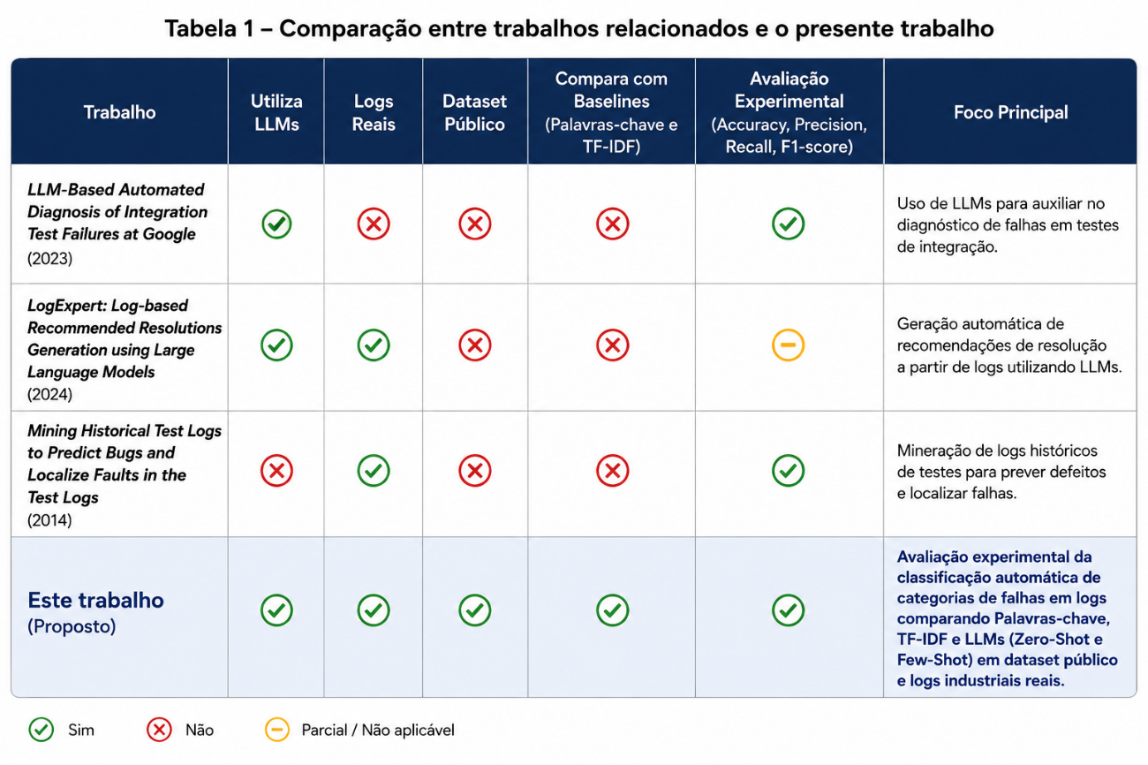
Fonte: Elaborado pela autora.
3.4 Síntese e Lacuna de Pesquisa
A análise dos trabalhos relacionados evidencia avanços significativos na utilização de Inteligência Artificial para apoiar atividades de Engenharia de Software. Estudos recentes demonstram que Large Language Models apresentam elevado potencial em tarefas como interpretação de mensagens de erro, diagnóstico de falhas e geração automática de recomendações, enquanto pesquisas anteriores exploraram técnicas estatísticas e mineração de informações históricas para extração de conhecimento a partir de logs.
Entretanto, observa-se que as abordagens existentes concentram-se em objetivos específicos e apresentam limitações importantes quando consideradas em conjunto. Os estudos baseados em LLMs normalmente avaliam apenas modelos de linguagem, sem realizar comparações sistemáticas com métodos tradicionais de classificação. Por outro lado, abordagens clássicas, embora eficientes em determinados cenários, apresentam limitações relacionadas à dependência de regras manuais ou de representações estatísticas baseadas exclusivamente na frequência dos termos.
4 Metodologia Experimental
Este trabalho foi conduzido como uma pesquisa experimental cujo objetivo é avaliar diferentes abordagens para classificação automática de categorias de falhas observáveis em logs de sistemas distribuídos. Para garantir a reprodutibilidade dos experimentos, foi desenvolvido um pipeline experimental em Python, organizado em módulos independentes responsáveis pela preparação dos dados, classificação das mensagens de log e avaliação dos resultados.
A metodologia foi estruturada em etapas sequenciais, permitindo que os mesmos procedimentos sejam aplicados tanto ao conjunto de dados público quanto aos logs industriais. Inicialmente realiza-se a caracterização dos conjuntos de dados utilizados na pesquisa. Em seguida, os logs industriais passam por um processo de anonimização para remoção de informações sensíveis, seguido pelas etapas de pré-processamento, construção da taxonomia de categorias de falhas, classificação automática e avaliação experimental.
A Figura 2 apresenta uma visão geral do pipeline desenvolvido neste trabalho.

4.1 Visão Geral do Pipeline Experimental
A arquitetura proposta foi organizada em módulos independentes, cada um responsável por uma etapa específica do processamento dos logs. Essa organização facilita a manutenção do software, favorece a reprodutibilidade dos experimentos e permite a substituição ou evolução de componentes sem impacto significativo nas demais etapas do pipeline.
O pipeline inicia com a leitura dos conjuntos de dados utilizados na pesquisa. Em seguida, são executadas as etapas de caracterização estrutural e estatística dos logs. Os registros provenientes do ambiente industrial passam por um processo adicional de anonimização, preservando a confidencialidade das informações antes do pré-processamento.
Após a preparação dos dados, é construída uma taxonomia contendo as categorias de falhas utilizadas na classificação automática. Na sequência são executadas três abordagens distintas de classificação: um método baseado em palavras-chave, um método baseado em representação vetorial utilizando TF-IDF e uma abordagem baseada em Large Language Models empregando estratégias de Zero-Shot Prompting e Few-Shot Prompting.
Por fim, os resultados produzidos por cada método são comparados utilizando métricas clássicas de classificação, permitindo uma avaliação quantitativa do desempenho das diferentes abordagens.

Além disso, poucos trabalhos utilizam simultaneamente conjuntos de dados públicos rotulados e logs industriais reais, limitando a avaliação tanto da eficácia quantitativa dos modelos quanto de sua aplicabilidade em ambientes reais de produção.
Nesse contexto, o presente trabalho propõe uma avaliação experimental comparando três estratégias distintas de classificação automática de categorias de falhas observáveis em logs de sistemas distribuídos: métodos baseados em palavras-chave, representação vetorial utilizando TF-IDF e Large Language Models empregando estratégias de Zero-Shot Prompting e Few-Shot Prompting. A utilização complementar de um conjunto de dados público (HDFS) e de logs industriais reais permite avaliar simultaneamente o desempenho quantitativo dos classificadores e sua aplicabilidade em cenários reais de operação.
Dessa forma, espera-se contribuir para uma compreensão mais abrangente das potencialidades e limitações dos Large Language Models na classificação automática de categorias de falhas em logs, disponibilizando uma avaliação experimental reproduzível que possa servir de base para pesquisas futuras na área de Engenharia Inteligente de Software.
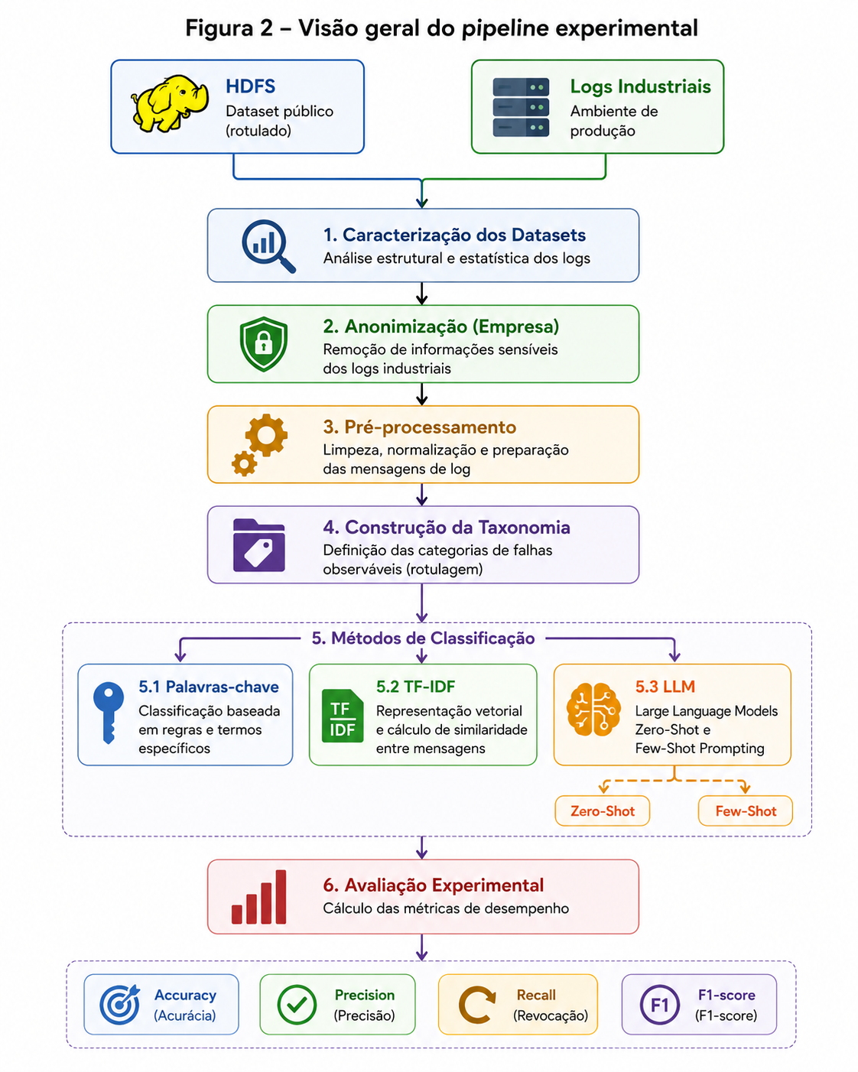
4.2 Conjuntos de Dados Experimentais
Os experimentos foram conduzidos utilizando dois conjuntos de dados com características complementares.
O primeiro conjunto corresponde a logs reais provenientes de um ambiente industrial de produção. Esses registros representam eventos reais ocorridos durante a operação do sistema e foram disponibilizados para fins acadêmicos após autorização da organização responsável. Antes de sua utilização, todas as informações potencialmente sensíveis passam por um processo de anonimização descrito na Seção 4.4.
O segundo conjunto corresponde ao dataset público HDFS (Hadoop Distributed File System), amplamente utilizado na literatura para avaliação de técnicas de mineração e análise de logs. Diferentemente dos logs industriais, o HDFS possui rótulos previamente definidos, permitindo a avaliação quantitativa dos classificadores por meio de métricas supervisionadas.
A utilização conjunta desses conjuntos de dados permite avaliar tanto a eficácia quantitativa das abordagens propostas quanto sua aplicabilidade em um cenário industrial real.

4.3 Caracterização dos Conjuntos de Dados
Como primeira etapa do pipeline experimental, foi realizada uma caracterização estrutural e estatística dos conjuntos de dados utilizados na pesquisa.
Para cada arquivo de log foram extraídas informações como número de linhas, tamanho em disco, níveis de severidade (INFO, WARN, ERROR, DEBUG, TRACE e FATAL), quantidade de exceções identificadas e ocorrência de stack traces. Essas informações foram obtidas automaticamente por meio do módulo de exploração desenvolvido em Python, responsável por gerar artefatos de apoio aos experimentos, incluindo arquivos CSV, JSON e gráficos descritivos.
Durante essa etapa observou-se que os logs industriais apresentam elevada heterogeneidade estrutural, contendo registros tanto em formato JSON quanto em formato textual tradicional. Em contraste, o dataset HDFS apresenta estrutura textual padronizada, característica frequentemente encontrada em conjuntos de dados públicos utilizados para pesquisa.
TABELA 2
Fonte: Elaborado pela autora.
Observação: nesta etapa do desenvolvimento, o número de stack traces corresponde às linhas pertencentes a blocos de stack trace. Esse procedimento será refinado nas próximas etapas do pipeline.
4.4 Anonimização dos Logs Industriais
Os logs industriais contêm informações potencialmente sensíveis, como endereços IP, identificadores internos, nomes de serviços e demais elementos que podem comprometer a confidencialidade do ambiente de produção.
Para preservar essas informações, foi desenvolvido um módulo específico de anonimização responsável por identificar automaticamente padrões sensíveis e substituí-los por identificadores genéricos, mantendo a estrutura semântica das mensagens. Essa estratégia permite preservar as características necessárias aos experimentos sem expor informações confidenciais da organização.

4.5 Pré-processamento
Após a anonimização, os registros passam por uma etapa de pré-processamento responsável pela normalização das mensagens de log.
Entre as operações realizadas destacam-se a remoção de informações irrelevantes, padronização textual, tratamento de caracteres especiais e preparação dos registros para os métodos de classificação automática.

4.6 Construção da Taxonomia
Foi definida uma taxonomia contendo categorias de falhas observáveis utilizadas como referência para classificação das mensagens de log.
Essa taxonomia foi construída a partir da literatura especializada e complementada pela análise exploratória realizada sobre os conjuntos de dados utilizados nesta pesquisa.

4.7 Métodos de Classificação
Três abordagens distintas serão avaliadas neste trabalho.
A primeira utiliza regras baseadas em palavras-chave previamente definidas. A segunda emprega representação vetorial por meio da técnica TF-IDF para cálculo de similaridade textual. A terceira utiliza Large Language Models em duas configurações distintas: Zero-Shot Prompting e Few-Shot Prompting.
A comparação entre essas abordagens permitirá avaliar o impacto da utilização de modelos de linguagem em relação a técnicas tradicionais amplamente empregadas na classificação automática de textos.

4.8 Avaliação Experimental
A avaliação experimental será realizada utilizando o conjunto de dados HDFS, que possui rótulos previamente definidos, permitindo a aplicação de métricas supervisionadas.
Serão calculadas as métricas de Accuracy, Precision, Recall e F1-score para cada abordagem avaliada. Complementarmente, os logs industriais serão utilizados como estudo de caso para análise qualitativa da aplicabilidade das técnicas em um ambiente real de produção.
4.9 Planejamento Experimental
Esta seção apresenta as questões de pesquisa, hipóteses, métodos de comparação, métricas de avaliação e ambiente experimental utilizados para conduzir os experimentos desta pesquisa. O planejamento experimental foi elaborado de forma a garantir uma comparação sistemática entre diferentes estratégias de classificação automática de categorias de falhas observáveis em logs de sistemas distribuídos.

4.9.1 Questões de Pesquisa
Com o objetivo de avaliar a aplicabilidade de Large Language Models na classificação automática de categorias de falhas observáveis em logs de sistemas distribuídos, foram definidas as seguintes questões de pesquisa.
RQ1
Qual é o desempenho dos Large Language Models na classificação automática de categorias de falhas observáveis em logs de sistemas distribuídos?
Essa questão busca avaliar a capacidade dos modelos de linguagem em identificar corretamente categorias de falhas presentes nas mensagens de log.

RQ2
Os Large Language Models apresentam desempenho superior às abordagens tradicionais baseadas em palavras-chave e TF-IDF?
Essa questão investiga se modelos de linguagem produzem ganhos mensuráveis em relação a técnicas tradicionais de classificação textual amplamente utilizadas na literatura.

RQ3
Como diferentes estratégias de prompting influenciam o desempenho dos Large Language Models?
Serão comparadas duas estratégias de utilização dos modelos:
- Zero-Shot Prompting;
- Few-Shot Prompting.

RQ4
Os resultados obtidos utilizando o conjunto de dados público HDFS são consistentes com aqueles observados em logs industriais reais?
Essa questão busca investigar a capacidade de generalização das abordagens avaliadas quando aplicadas em diferentes cenários experimentais.

4.9.2 Hipóteses de Pesquisa
Com base nas questões de pesquisa anteriormente definidas, foram estabelecidas as seguintes hipóteses.
H1
Large Language Models apresentam desempenho superior à abordagem baseada em palavras-chave.
H2
Large Language Models apresentam desempenho superior à abordagem baseada em TF-IDF.
H3
A estratégia Few-Shot Prompting produz melhores resultados que Zero-Shot Prompting.
H4
Os modelos apresentam comportamento consistente quando aplicados ao conjunto de dados público HDFS e aos logs industriais reais.

4.9.3 Métodos Comparados (Baselines)
Para avaliar adequadamente o desempenho dos Large Language Models, foram selecionadas duas abordagens amplamente empregadas na literatura como métodos de referência (baselines).
O primeiro baseline consiste em uma abordagem baseada em palavras-chave previamente definidas. Essa estratégia representa um método determinístico de baixa complexidade computacional, frequentemente utilizado em ambientes industriais devido à facilidade de implementação e interpretação.
O segundo baseline utiliza a técnica Term Frequency–Inverse Document Frequency (TF-IDF) para representar vetorialmente as mensagens de log e calcular similaridade textual entre registros. Essa abordagem representa um dos métodos estatísticos mais difundidos para classificação automática de documentos.
Esses dois métodos serão comparados com Large Language Models utilizando estratégias de Zero-Shot Prompting e Few-Shot Prompting, permitindo analisar os ganhos obtidos pela utilização de modelos de linguagem em relação às abordagens tradicionais.

4.9.4 Métricas de Avaliação
O desempenho dos classificadores será avaliado utilizando métricas clássicas de classificação supervisionada.
Para o conjunto de dados HDFS, que possui rótulos previamente definidos, serão calculadas as métricas de Accuracy, Precision, Recall e F1-score.
Além da avaliação quantitativa, será realizada uma análise qualitativa utilizando os logs industriais, buscando verificar a aplicabilidade prática das abordagens propostas em um ambiente real de produção.
Essa estratégia permite avaliar simultaneamente a eficácia dos classificadores e sua capacidade de generalização para diferentes contextos de utilização.

4.9.5 Ambiente Experimental
Todos os experimentos serão implementados na linguagem Python, utilizando uma arquitetura modular desenvolvida especificamente para esta pesquisa.
O pipeline experimental é composto por módulos independentes responsáveis pela caracterização dos conjuntos de dados, anonimização, pré-processamento, construção da taxonomia, classificação automática e avaliação dos resultados.
Entre as principais bibliotecas utilizadas destacam-se:
- Pandas, para manipulação e processamento dos conjuntos de dados;
- Scikit-learn, para implementação dos métodos tradicionais de classificação e cálculo das métricas experimentais;
- Matplotlib, para geração automática de gráficos e figuras utilizadas no artigo;
- OpenAI API, para execução dos experimentos envolvendo Large Language Models.
Todos os experimentos serão executados utilizando o mesmo pipeline experimental, garantindo reprodutibilidade e uniformidade na comparação entre as diferentes abordagens avaliadas.

